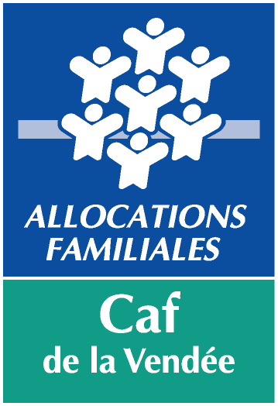 | Financement du poste de chargé de coopération territorial/Coordonnateur Cej  dans le cadre d’une convention territoriale globale/Contrat Enfance Jeunesse
21-101 – maj 03-23

Les postes de coordonnateur Cej doivent évoluer vers des Chargés de coopération territoriale.

Le bilan d’activités au titre de l’année 2022, va permettre à la Caf d’évaluer la mission du Chargé de coopération territoriale / Coordonnateur Cej.
Le tableau étant nominatif, il est à compléter séparément par Chargé de coopération /Coordonnateur Cej.

Vous êtes :

Chargé de coopération territorial
Coordonnateur CEJ

Nom Prénom
Intitulé du poste
Date de démarrage de la mission
Temps de travail en Etp dédié à la mission
Vos activités
Focus sur une action phare en lien avec la mission
Instances de travail partenarial

Je soussigné : (A compléter par l’employeur)

Prénom – Nom :
agissant en qualité de :
de l’association/collectivité :

Certifie que le coordonnateur œuvre dans le cadre du pilotage du projet de territoire.

Date :

Signature :

Réservé CAF – SAFIR AFC
N° Sias
Gestionnaire
Année
Nature de l’aide |  | PS Cej
Famille de pièces |  | Traiter les données réelles
Type de pièces |  | Données d’activités réelles
Commentaire |  | Attestation chargé coopération territoriale / Coordonnateur Cej

